Einrichtung des ALLNET Bluetooth-Printservers
I. Installation des Druckers/Druckertreibers
Um Ihren Drucker zu installieren, installieren Sie den regulären Druckertreiber des Druckerherstellers. Dieser liegt Ihrem Drucker bei. Sollte dies nicht der Fall sein, wenden Sie sich bitte an den Hersteller Ihres Druckers.
II. Einrichten der drahtlosen Druckverbindung über Bluetooth
(in Kombination mit dem ALLNET Bluetooth-Dongle ALL1575 und der Widcomm Bluetooth-Software 1.4.1.1)
Schließen Sie den Bluetooth-Printserver an die USB-Buchse Ihres Druckers an. Schließen Sie anschließend den Printserver an das Stromnetz an und schalten Ihren Drucker ein.
Suchen Sie nun über die Bluetooth-Umgebung nach neuen Geräten. Hierfür führen Sie bitte folgende Schritte aus:

- Begeben Sie sich in die Bluetooth-Umgebung Ihres Rechners, indem Sie einen Doppelklick auf das Bluetooth-Symbol ausführen:
- Wählen Sie hier die Option „Geräte in Reichweite anzeigen“:
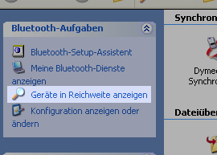
- Im folgenden Fenster wählen Sie die Option „Suche nach Geräten in Reichweite“
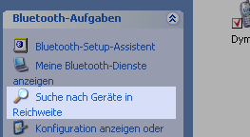
- Anschließend wird Ihnen der Bluetooth-Printserver als eigenständiges Gerät angezeigt:
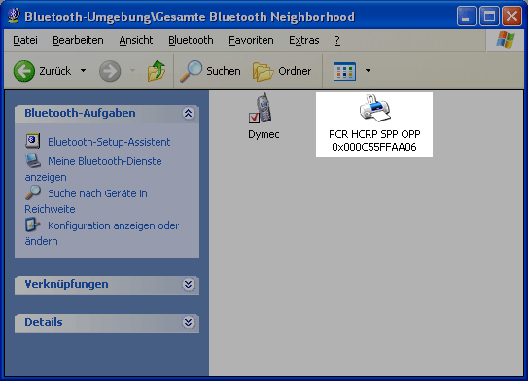
- Klicken Sie hier mit der rechten Maustaste auf den Printserver und anschließend auf die Option „Drucker hinzufügen“:
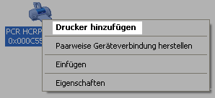
- Das anschließende Fenster bestätigen Sie mit OK.

Ihr Drucker ist nun für die Verwendung am Printserver eingerichtet und kann regulär aus Windows heraus genutzt werden.

